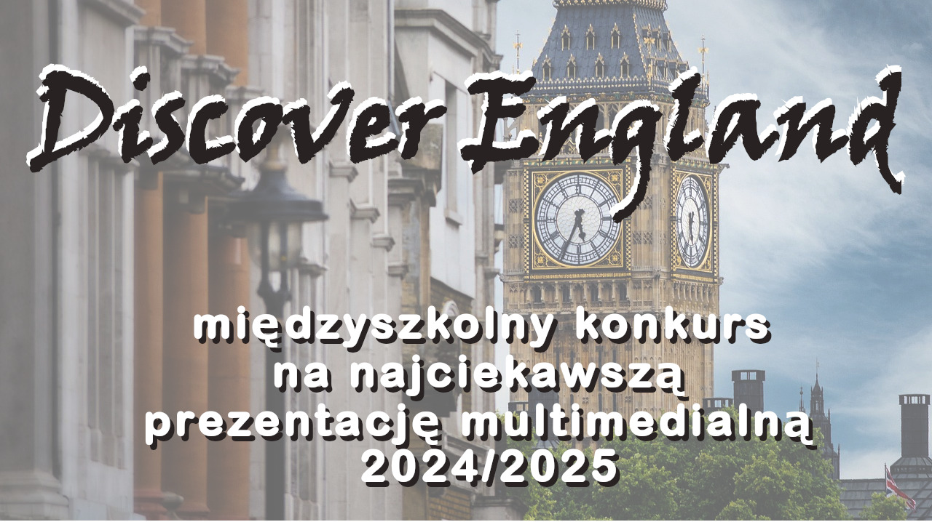
Szanowni Państwo,
Dziękujemy wszystkim uczestnikom za udział w międzyszkolnym konkursie na najciekawszą prezentację multimedialną „Discover England 2025”.
Poniżej zamieszczamy w kolejności alfabetycznej listę uczniów, którzy otrzymali najwyższą liczbę punktów w drugim etapie konkursu i zakwalifikowali się do finału.
Lena Gwóźdź
Julia Iwasyszyn
Sofiia Krainia
Jakub Krukowski
Klara Palmer Trypka
Iwo Popławski
Daria Rybak
Piotr Rzeszowski
Aleksandra Szremska
Magdalena Wójtowicz
Serdecznie gratulujemy finalistom i zapraszamy ich na ostatni etap konkursu, podczas którego zaprezentują przygotowane prace.
Finał konkursu „Discover Canada” odbędzie się 7 kwietnia 2025 r. Wszystkich finalistów wraz z opiekunami zapraszamy na godzinę 10:00 do Szkoły Podstawowej nr 22 we Wrocławiu.
Organizatorzy

